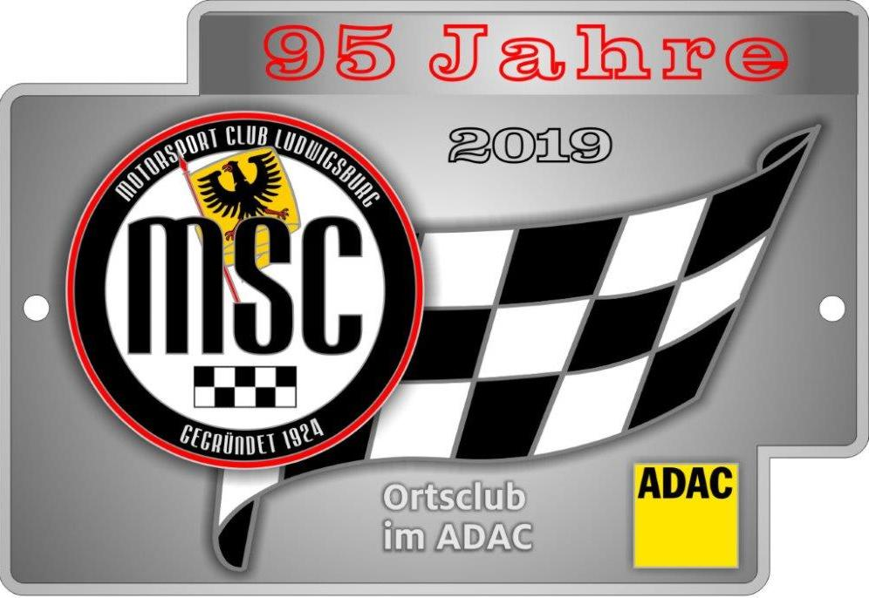
Präsentationstag

28. April 2019

95 Jahre Motorsportclub

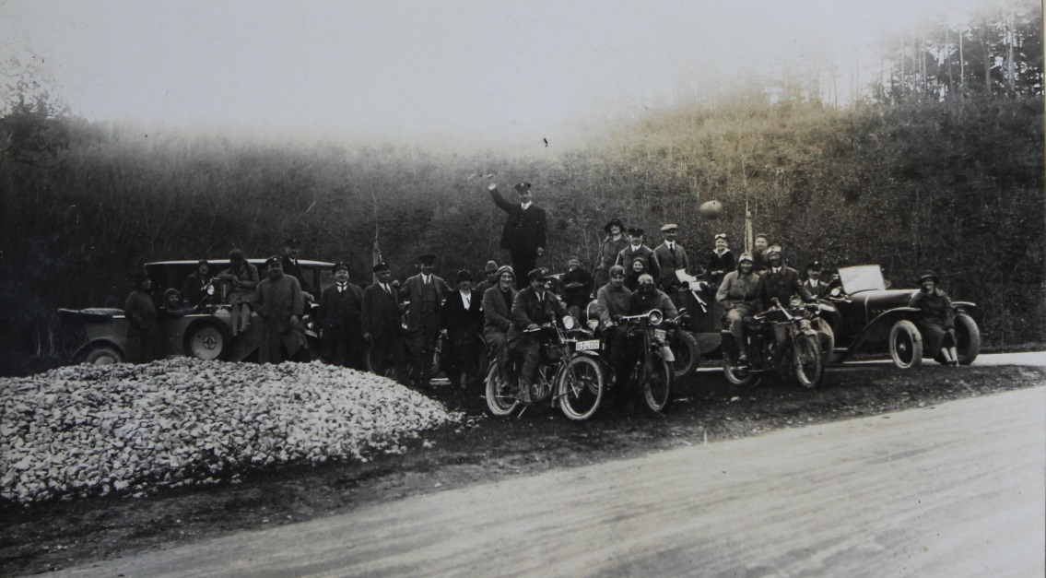

Touristische Unternehmungen

Unser Verein besucht immer wieder historische Orte und ist interessiert Hintergründe zu erfahren und geschichtliche Zusammenhänge zu erkennen.
Dazu organisieren wir Reisen in geführten Gruppen und ausgearbeiteten , interessanten Besuchskonzepten.
Interessierte Gäste sind immer herzlich eingeladen , sich dabei anzuschließen und gemeinsam mit unserem Vereinskameraden schöne Stunden zu erleben .

Ausserdem organisieren wir mit unseren Kooperationsclubs immer wieder Feste und Ausflüge .
Kommt dazu und lernt unsere Clubs unkompliziert kennen!

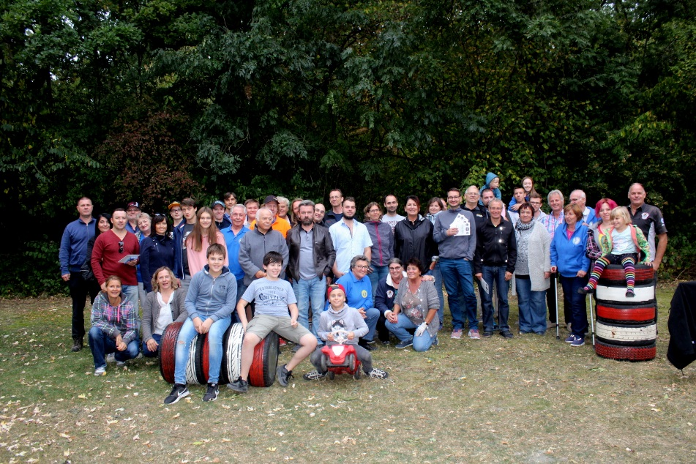

Klassik :

Ausfahrten, Treffen, Historic-Cups

Seit vielen Jahren organisieren wir im Klassikbereich Klassikausfahrten für Oldtimer und Youngtimer durch sehenswerte Landschaften , auch verbunden mit Wertungsprüfungen und Gleichmäßigkeitsprüfungen.
Die 13 „Barock-Rallys “ waren solche Veranstaltungen , eingebunden in die ADAC-Historic-Cups .
Auch haben wir schon 13 Oldtimertreffen durchgeführt , sowie 3 Youngtimertreffen.

Diesjährig findet zu unserem Jubiläum am
25. August unsere 1. SALAMANDER-Klassik statt.

Alle Infos dazu auf : www.mscludwigsburg.de

Motorsportclub Ludwigsburg e.V. im ADAC
Höpfigheimerstr. 8/1 74321 Bietigheim
info@mscludwigsburg.de hotline 0172 740 740 0

Motorsport : Slalom

Unser Club richtet inzwischen schon seinen 6. eigenen Slalom aus.
In diesem Jahr findet am 12. Mai ( Muttertag) unser
3. KREIDLER Slalom in Kornwestheim statt.
Ein inzwischen etablierter Automobil-Slalom und Wertungslauf zur
Württembergischen ADAC-Slalom-Meisterschaft 2019
sowie dem
Rhein-Neckar-Pokal 2019.

Auch in dieser Disziplin sind unsere Clubmitglieder sehr aktiv und erfolgreich.

Erleben Sie spannenden Motorsport hautnah in Kornwestheim!

